Студент: Ивченко Анна
Группа:М8О-208-Б
Номер по списку:8

Тема: Синтаксический анализ.

Лабораторные работы N6-7.

Вариант тестовой цепочки. (скопировать из Lab06/vargram.txt)
>08 (define $id $dec)(set! $id(+ $id (+ $int )) $id
Дерево разбора цепочки в грамматике g08.
>(дерево из диаграмм)
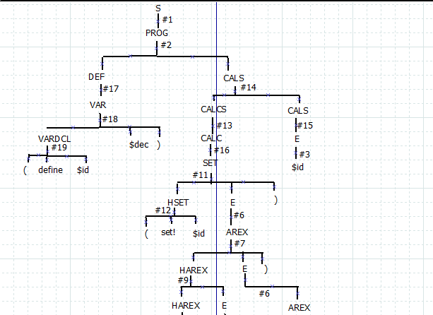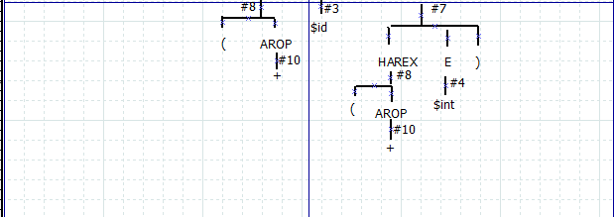
Вариант константы токена $dec из Lab04/var20x -dec.txt.
> .0001e1
Скриншот запуска парсера с трассировкой.
>